

操作系统原理课程实验报告

姓 名： | 彭嘉炜
学 院： | 计算机科学与技术
专 业： | 计算机科学与技术
班 级： | 本硕博2101班
学 号： | U202115662
指导教师： | 华宇

分数
教师签名

2024 年 4 月 19 日
目 录
如何减少LSH的空间开销 1
1.1 主要算法的设计 1
1.2 操作流程分析 2
1.3 理论分析 3
1.4 运行与测试 4
参考文献 5

如何减少LSH的空间开销
对于高维相似性搜索，LSH是一种常用的解决方法，位置敏感哈希(locality sensitive hash, LSH)的基本思想是使用哈希函数，将相似的对象以高概率映射到相同的哈希桶中。在LSH索引上执行相似度搜索查询包括两个步骤:(1)使用LSH函数为给定的查询q选择“候选”对象，(2)根据候选对象到q的距离对候选对象进行排序。
但是LSH 存在一个问题：离散化的分桶方式仍然有概率将邻居分到不同桶中，这导致了基本LSH索引方法存在一个主要缺点：它可能需要大量的哈希表来覆盖最近的邻居。同时每个哈希表的大小与数据集大小成正比，因为每个表的条目数量与数据集中数据对象的数量一样多。当哈希表的空间需求超过主存大小时，查找哈希桶可能需要磁盘I/O，这会对查询过程造成很大的延迟。
查阅文章有人提出了一种Multi-Probe LSH，这个原理是在LSH中，对于查询点q邻近的数据点将以很高的概率落在相同或者邻近的值上(相差不超过1)，因此对于查询点q，我们定义一个扰动序列向量 Δ=δ1，…,δm，当我们应用扰动序列Δ，我们将探询桶g(q)+Δ。如下图：g i(q)是在第i个表中的查询点q 的哈希值， (Δ1,Δ2,….)是一组探寻序列， gi(q)+Δ1是应用扰动向量Δ1 后产生的新的哈希值，它指向表中的一个新的哈希桶，通过使用多个扰动向量，我们可以获得多个与q 指向的哈希桶“邻近”的桶，这些桶中很有可能含有与q邻近的元素。
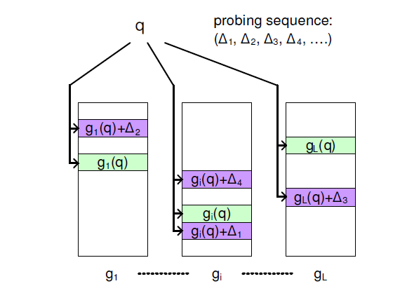

主要算法的设计
Algorithm Generate T perturbation sets
1 A0 = {1}
2 minHeap_insert(A0,score(A0))
3 for i = 1 to T do
4 repeat
5 Ai = minHeap_extractMin()
6 As = shift(Ai)
7 minHeap_insert(As,score(As))
8 Ae = expand(Ai)
9 minHeap_insert(Ae,score(Ae))
10 until valid(Ai)
11 output Ai
12 end for
其中：
shift(A)表示将max(A)替换为1+max(A)。例如，shift({1,3,4}) ={1,3,5}。
expand(A)表示将元素1 + max(A)添加到集合A中，例如expand({1,3,4}) ={1,3,4,5}。
上述算法描述了产生T 个扰动集的过程。核心思想是使用一个最小堆来管理扰动集合，每次从最小堆中取出具有最小分数的集合进行操作，直到得到有效的扰动集合。产生过程如下：
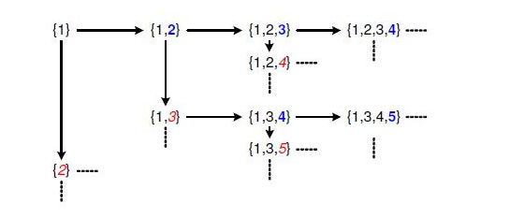

操作流程分析
1. 初始化阶段 (init)
定义哈希函数族：选择一组局部敏感哈希（LSH）函数，这些函数能够将高维空间中的对象映射到较低维的哈希空间。
创建哈希表：为每个选定的LSH函数创建一个哈希表，这些表将用于存储数据对象的哈希值。
2. 数据插入阶段 (insert)
映射数据对象：对于每个数据对象，使用LSH函数计算其哈希值。
存储哈希值：将每个数据对象的哈希值存储在相应的哈希表的对应桶中。
3. 查询阶段 (query)
计算查询对象的哈希值：使用与数据插入相同的LSH函数为查询对象计算哈希值。
生成候选集：根据查询对象的哈希值，在每个哈希表中找到对应的桶，并从这些桶中收集数据对象形成候选集。
4. 多探测策略 (Multi-Probe)
生成探测序列：根据查询对象的哈希值，生成一个探测序列，该序列指导算法在哈希表中探测多个可能包含最近邻的哈希桶。
步进探测（Step-Wise Probing）：从与查询对象哈希值相差最小的桶开始，逐步探测距离越来越远的哈希桶。
查询指导探测（Query-Directed Probing）：根据查询对象在哈希表中的位置，计算出一个更优的探测序列，优先探测最有可能包含最近邻的哈希桶。
5. 成功概率估计
估计每个桶的成功概率：基于高斯分布的性质，估计每个哈希桶包含查询对象最近邻的概率。
6. 优化探测序列的构建
预计算排序：预计算哈希桶的排序，以便在查询时快速生成探测序列，减少查询时的计算开销。
7. 评估与排名
距离计算：对候选集中的对象计算与查询对象的距离。
排名：根据计算出的距离对候选集中的对象进行排名，选择距离最近的对象作为近似最近邻。

理论分析
Multi-Probe LSH相比于传统的LSH方法在时间和空间效率上更优秀，主要原因在于它的设计和实现采用了以下几个关键策略：
1. 多探测策略（Multi-Probing）
传统LSH：通常只考虑查询点映射到的单一哈希桶。
Multi-Probe LSH：不仅考虑查询点映射到的哈希桶，还考虑了一系列可能包含最近邻的其他哈希桶。这是通过预先计算的探测序列实现的，该序列基于点在哈希空间中的位置，智能地选择要检查的邻近哈希桶。
2. 探测序列的优化
Multi-Probe LSH：使用两种主要的探测序列生成方法：步进探测（Step-Wise Probing）和查询指导探测（Query-Directed Probing）。这些方法基于数据点在哈希空间的分布和查询点的位置，优化了探测的顺序和选择，从而提高了搜索效率。

运行与测试
引用论文中的比较如下图：
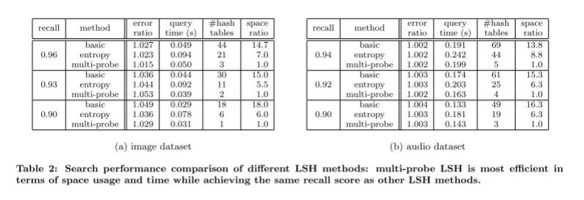
上图说明了:在获得与其他LSH方法相同的召回分数的同时，多探针LSH在空间使用和时间方面效率最高。
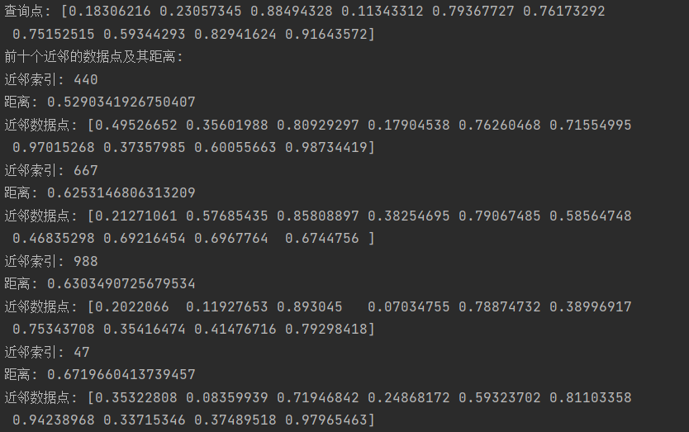
我在这里最后实现了一个最简单的Multi-Probe LSH，能成功返回最近的十个数据点的索引和距离。

参考文献
• "Near-Optimal Hashing Algorithms for Approximate Nearest Neighbor in High Dimensions" (by Alexandr Andoni and Piotr Indyk). Communications of the ACM, vol. 51, no. 1, 2008, pp. 117-122.
• Q. Lv, W. Josephson, Z. Wang, M. Charikar, and K. Li, “Multi- Probe LSH: Efficient Indexing for High-Dimensional Similarity Search,” Proc. 33rd Int’l Conf. Very Large Data Bases (VLDB ’07), pp. 950-961, 2007.

